**Proyecto SAR**

**Documento de Diseño**

EC-DD. Versión 3.0

16/04/2018

Estatus: Restringido

**Configuración de Elementos Software**

En la siguiente tabla se concretan los identificadores y versiones de cada elemento de configuración que compone este documento. En la parte de identificación, la nomenclatura **EC** simboliza un elemento de configuración.

|  |  |  |  |  |  |  |
| --- | --- | --- | --- | --- | --- | --- |
| ID | Versión | Fecha | Descripción del Elemento / Versión | Realización | Validación | Revisión Formal |
| **EC-DC** | 1.0 | 07/02/2018 | Diagrama de Clases del Sistema inicial a nivel de la Capa de Modelo | Equipo de Desarrollo | Equipo de Desarrollo |  |
| **EC-DC** | 2.0 | 10/02/2018 | Diagrama de Clases del Sistema ampliado incluyendo la Capa de Controlador | Equipo de Desarrollo | Equipo de Desarrollo |  |
| **EC-DS01** | 1.0 | 12/02/2018 | Diagrama de Secuencia correspondiente al Caso de Uso 01 – Especificar Requisito | Equipo de Desarrollo | Equipo de Desarrollo |  |
| **EC-DS03** | 1.0 | 12/02/2018 | Diagrama de Secuencia correspondiente al Caso de Uso 03 – Crear Proyecto | Equipo de Desarrollo | Equipo de Desarrollo |  |
| **EC-DS06** | 1.0 | 12/02/2018 | Diagrama de Secuencia correspondiente al Caso de Uso 06 – Ingreso al Sistema | Equipo de Desarrollo | Equipo de Desarrollo |  |
| **EC-DD** | 1.0 | 19/02/2018 | Documento de Diseño inicial. Estructura básica con puntos principales | Equipo de Desarrollo | Equipo de Desarrollo |  |
| **EC-DD** | 2.0 | 25/02/2018 | Documento de Diseño intermedio. Descripción de los apartados e incorporación de diagramas | Equipo de Desarrollo | Equipo de Desarrollo |  |
| **EC-DD**  **Línea Base** | **3.0** | **12/03/2018** | **Documento de Diseño final** | Equipo de Desarrollo | Equipo de Desarrollo | Equipo de Desarrollo / Departamento de Calidad – Autoridad de Configuración |
| **EC-DD v4** | **4.0** | **06/04/2018** | **Documento de Diseño tras aplicar PCU-001** | Equipo de Desarrollo | Equipo de Desarrollo | Equipo de Desarrollo / Departamento de Calidad – Autoridad de Configuración |
| **EC-DD v5** | **5.0** | **16/04/2018** | **Documento de Diseño tras aplicar PCU-003** | Equipo de Desarrollo | Equipo de Desarrollo | Equipo de Desarrollo / Departamento de Calidad – Autoridad de Configuración |

**Descripción del Documento**

En este documento se presenta la información de diseño del sistema desarrollado. Primeramente, se proporciona una visión arquitectónica y la tecnología de soporte, y a continuación se detalla la arquitectura de la aplicación software mediante el Diagrama de Clases del sistema. Finalmente, se concretan algunos Diagramas de Secuencia que ofrecen funcionalidad específica basada en algunos de los Casos de Uso reflejados en el Documento de Análisis.

**Índice de Contenidos**

1. Descripción de la Arquitectura del Sistema 5

2. Diagrama de Clases 5

3. Diagramas de Secuencia 7

3.1 Diagrama de Secuencia 01 – Especificar Requisito 8

3.2 Diagrama de Secuencia 03 – Crear Proyecto 8

3.3 Diagrama de Secuencia 06 – Ingreso al Sistema 9

3.4 Diagrama de Secuencia 10 – Generar Reporte Avanzado de Proyecto 9

# 1. Descripción de la Arquitectura del Sistema

El sistema SAR está basado en una plataforma web. Los usuarios no necesitan instalar un software adicional para utilizarlo, ya que se brinda acceso desde cualquier equipo conectado a internet. La actualización se realiza solamente en el servidor de aplicaciones, y no hay discriminación respecto al sistema operativo del usuario.

El desarrollo del sistema se basa en la arquitectura MVC (*Model-View-Controller*) de *Java*. Una de las principales ventajas de la arquitectura MVC es que reduce el esfuerzo de programación mediante una separación entre los componentes *Modelo*, *Vista* y *Controlador*. Esta separación posibilita el trabajo en equipo haciendo que las piezas de un sistema puedan ser construidas por separado y luego unirlas en tiempo de ejecución. Si uno de los componentes presenta un mal funcionamiento, puede ser reemplazado sin afectar a los demás. En la Figura 1 se observa el patrón arquitectónico MVC para el caso de estudio.



**Figura 1. Arquitectura MVC de Java**

# 2. Diagrama de Clases

Durante el proceso de análisis se identificaron numerosos conceptos en el dominio del problema. Estos conceptos se usaron para la identificación de las Clases del Sistema. En la Tabla 1 se pueden ver las clases identificadas en el dominio de la aplicación.

|  |  |
| --- | --- |
| **Clases** | **Características** |
| 1. Usuario | Es una clase genérica que identifica a los diferentes actores del sistema. |
| 1. Cliente | Representa al actor cliente. |
| 1. Director | Representa al actor Director de proyecto. |
| 1. Ingeniero | Representa al actor Ingeniero de Sistemas. |
| 1. Rol | Se refiere a las diferentes funciones que los usuarios desempeñan dentro del sistema. Se distinguen tres roles: Director de proyecto, Ingeniero y Cliente. |
| 1. Proyecto | Caracteriza toda la información relacionada con el proyecto. Un proyecto tiene asociados un conjunto de recursos humanos. |
| 1. Solicitud requisito | Son las solicitudes que el usuario realiza para un determinado proyecto. Dichas solicitudes se convierten en requisitos después de su aprobación por parte del Ingeniero. |
| 1. Requisito | Representa la definición para la creación o modificación de una funcionalidad del sistema. Un requisito asocia autores, actores y eventos. |
| 1. Artefacto | Se refiere a todo documento generado para la definición de los requisitos. Dichos documentos pueden tener cualquier formato. |
| 1. Actor | Constituye el conjunto de actores que participan en un requisito. Básicamente son aquellos que interactúan con el sistema a través del requisito a ser implementado. |
| 1. Evento | Es el flujo de eventos que involucra un determinado requisito. La especificación de requisito describe un flujo normal de eventos (y opcionalmente un flujo alternativo) en el cual se intercalan las acciones entre el usuario y el sistema. |
| 1. Autor | Se trata del autor o los conjuntos de actores que participan en el requisito. |

**Tabla 1. Clases Identificadas en el Dominio de la Aplicación**

A continuación, en la Figura 2, se muestra El Diagrama de Clases del Sistema, que ha sido etiquetado con la denominación de control de versiones: **Elemento de Configuración EC-DC, versión 4.0.**

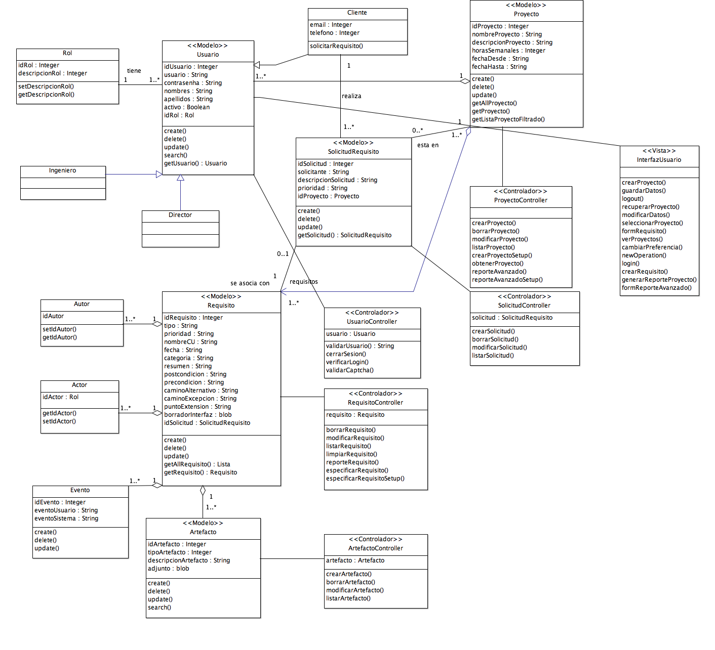

**Figura 2. Diagrama de Clases Completo de la Aplicación**

En este Diagrama de Clases se especifican los atributos y métodos así como las relaciones entre las clases. Al usar una arquitectura MVC, la manera más natural de implementarla es por medio de capas: los accesos a la base de datos se llevan a cabo en el *Modelo*, mientras que el *Controlador* escucha los cambios en la *Vista* y se los envía de vuelta al *Modelo*. En el diagrama se pueden ver las tres capas del modelo MVC. Los *Controladores* responden a eventos, usualmente acciones del usuario, e invocan peticiones al *Modelo* y, normalmente, a la *Vista*. Para este Diagrama de Clases del Sistema, se utiliza una representación de las capas *Modelo*, *Vista* y *Controlador* parcial de la Interfaz de Usuario por simplicidad en el diseño

# 3. Diagramas de Secuencia

Para ilustrar algunas de las funcionalidades principales reflejadas en algunos de los Casos de Uso presentados en el Documento de Análisis, se han confeccionado, con referencia al Diagrama de Clases, los siguientes Diagramas de Secuencia que componen los Elementos de Configuración de este Documento de Diseño.

## 3.1 Diagrama de Secuencia 01 – Especificar Requisito

Etiquetado con la denominación de control de versiones: **Elemento de Configuración EC-DS01, versión 1.0:**

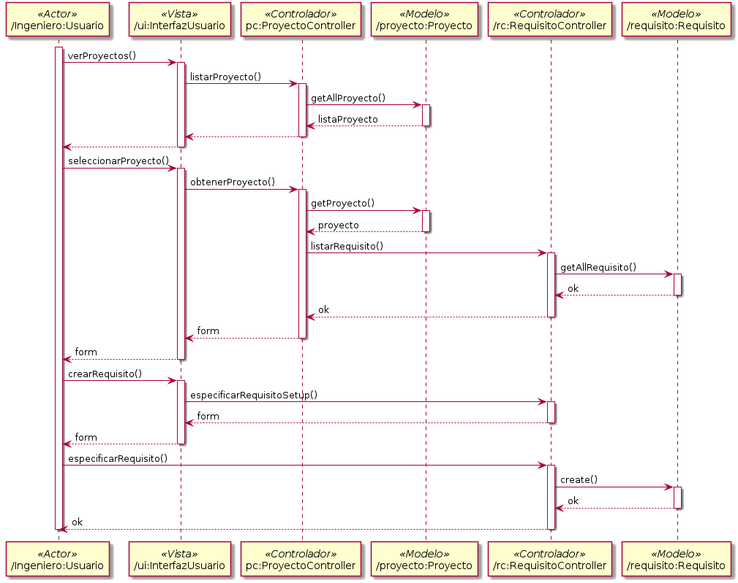

**Figura 3. Diagrama de Secuencia Correspondiente al Caso de Uso 01 – Especificar Requisito**

## 3.2 Diagrama de Secuencia 03 – Crear Proyecto

Etiquetado con la denominación de control de versiones: **Elemento de Configuración EC-DS03, versión 1.0:**

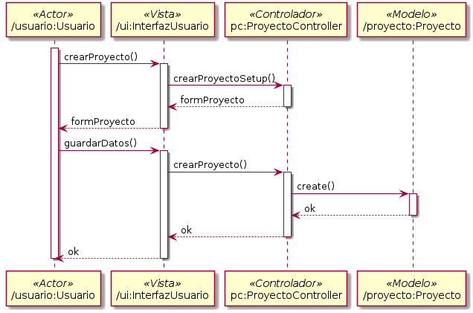

**Figura 4. Diagrama de Secuencia Correspondiente al Caso de Uso 03 – Crear Proyecto**

## 3.3 Diagrama de Secuencia 06 – Ingreso al Sistema

Etiquetado con la denominación de control de versiones: **Elemento de Configuración EC-DS06, versión 2.0:**

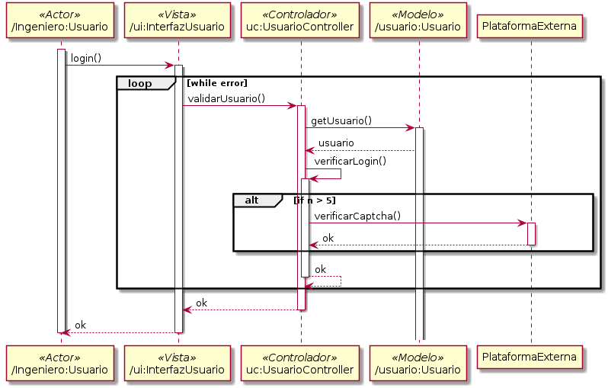

**Figura 5. Diagrama de Secuencia Correspondiente al Caso de Uso 06 – Ingreso al Sistema**

## 3.4 Diagrama de Secuencia 10 – Generar Reporte Avanzado de Proyecto

Etiquetado con la denominación de control de versiones: **Elemento de Configuración EC-DS10, versión 1.0:**

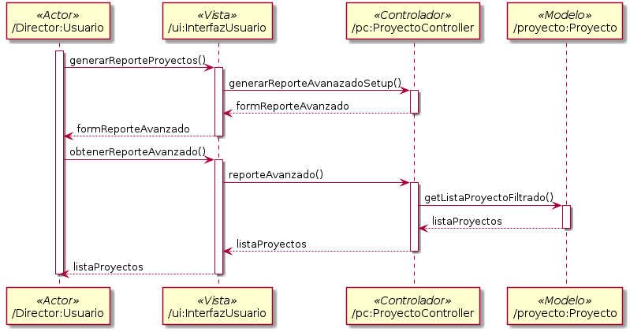

**Figura 6. Diagrama de Secuencia Correspondiente al Caso de Uso 10 – Generar Reporte Avanzado de Proyecto**